唐山迁西河北金厂峪矿业有限责任公司
“11·17”一般冒顶事故调查报告

一、报告开篇和事故性质认定
2023年11月17日17时30分左右，河北金厂峪矿业有限责任公司金厂峪金矿井下-137m中段37勘探线51号矿块13m采场发生冒顶事故，造成1人死亡，直接经济损失100万元。
事故发生后，市委市政府主要领导高度重视，要求尽快查清原因，依法依规妥处善后，举一反三，加强矿山风险隐患排查，严防此类事故再次发生。省应急管理厅、国家矿山安全监察局河北局派员赶赴事故现场指导工作，并就事故调查、善后处置等提出具体要求。
依据《安全生产法》《生产安全事故报告和调查处理条例》等法律法规的规定，11月25日，经唐山市人民政府批准，成立了由市应急管理局牵头，国家矿山安全监察局河北局、市公安局、市总工会参加的河北金厂峪矿业有限责任公司“11·17”一般冒顶事故调查组（以下简称“事故调查组”），对事故开展全面调查。事故调查组下设综合管理组、技术组，并聘请采矿、地质等5名专业技术人员组成专家组，参与事故调查。同时，市纪委监委成立了事故追责问责组，依规依纪依法提出有关问责意见。
事故调查组按照“科学严谨、依法依规、实事求是、注重实效”的原则，通过现场勘查、查阅资料、调查询问、专家技术分析论证等，查明了事故发生经过、原因、人员伤亡和直接经济损失情况，认定了事故性质和责任，提出了对责任人员、责任单位的处理建议及事故防范、整改措施。
经调查认定，河北金厂峪矿业有限责任公司“11·17”一般冒顶事故，是一起因职工违章进入采场，被冒落岩体压埋，导致1人遇难的一般生产安全责任事故。

二、事故基本情况

（一）事故发生单位概况
河北金厂峪矿业有限责任公司（以下简称“金厂峪公司”），位于唐山市迁西县金厂峪镇，成立于1984年3月。由中金黄金股份有限公司100%持股，属国有法人独资企业。统一社会信用代码91130227105135470B，法定代表人赵和平，注册资本壹亿肆仟玖佰玖拾玖万玖仟玖佰伍拾陆元陆角肆分；经营范围许可项目：金矿采选，金冶炼，铁矿石采选，矿山机械修理，矿山救护服务。采矿许可证证号C1000002011124240122274；采矿权人：河北金厂峪矿业有限责任公司；矿山名称：河北金厂峪矿业有限责任公司金厂峪金矿；开采矿种金矿、铁矿；开采方式地下开采。生产规模30万吨/年，矿区面积3.965km²，开采深度由314m至-600m标高，有效期限自2018年05月18日至2031年05月18日。金厂峪公司内设安全部、采掘一区等16个单位和部门，在册职工525人，配备安全生产管理人员15人。
（二）事故发生单位安全管理情况
1.公司设有安全部，安全部主任一人，副主任一人，专职安全员2人。安全部下设安全科，科长一人，安全员八人。
2.隐患排查情况。2023年以来，共开展各类安全检查12次，累计检查隐患214条，其中：7月24日至26日开展了防冒顶片帮专项安全检查，共查出一般隐患42条，对隐患进行了闭环整改治理。
3.安全教育培训情况。2023年2月15日至2月17日，公司组织了全员安全教育培训，共计培训491人，均经考试合格，并建立教育培训档案。同时参加了应急管理部门组织的安全证件培训，其中：主要负责人换证2人，安全管理人员取证3人、换证25人，特种作业人员换证53人、取证16人。
4.应急救援预案演练情况。2023年5月8日上午8时，金厂峪公司在井下-417m采场针对岩石结构较差，作业现场可能发生冒顶砸伤人员情况，进行了现场处置应急演练。作业人员熟悉了岗位安全职责，提高了部门之间协调处置能力，积累了抢险救援及应急处置经验。
（三）事故发生经过
11月17日10时50分左右，金厂峪公司采掘一区值班区长刘爱军组织召开了中班班前会（11点至18点），对当班下井人员部署工作任务，强调了安全注意事项。爆破员李海兵与打眼工员学安去井下-137m中段37勘探线51号矿块13m采场处理边帮，进行局部爆破作业。两人到达采场后，对现场进行了安全确认、安全检查等准备工作后，对边帮进行施工打眼。17时左右，边帮炮眼施工完成，并经吹风清孔，装药连线，拆除爆破处木垛后，李海兵和员学安撤出13m采场，并转移到7m采场联络巷穿脉处等待放炮。17时9分左右，李海兵和员学安放炮后，李海兵负责收拾起爆器等放炮器材，员学安沿着372天井梯子间下到-137m中段运输巷道，等待李海兵一起下班。等了十几分钟，也未看见李海兵出来，呼喊也无应答。员学安又返回沿着372天井梯子间往上爬，在7m采场联络巷处，看见起爆器等爆破器材堆放在一起，但未发现李海兵。员学安又来到13m采场，发现采场顶板发生冒落，在采场冒落地方有一盏矿灯亮着，没有看见李海兵，进行呼喊也没有回应。员学安沿着372天井下到-137m水平运输巷道，使用巷道固定电话向井上调度室汇报-137m中段37线13m处采场，李海兵可能被顶板掉落的矿石埋压。（见图1、图2）。
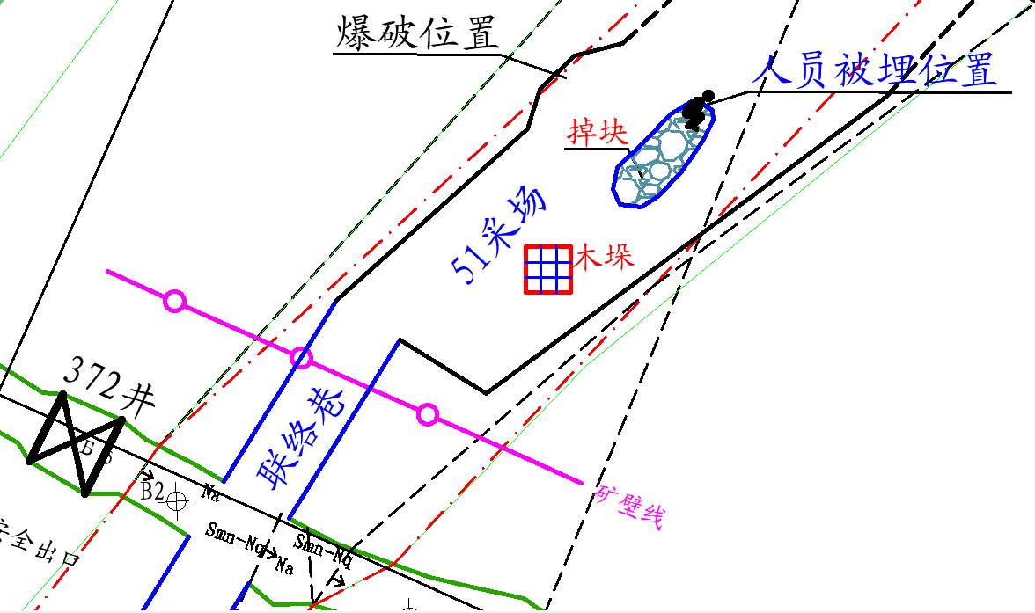
图1 受伤人员被压埋位置
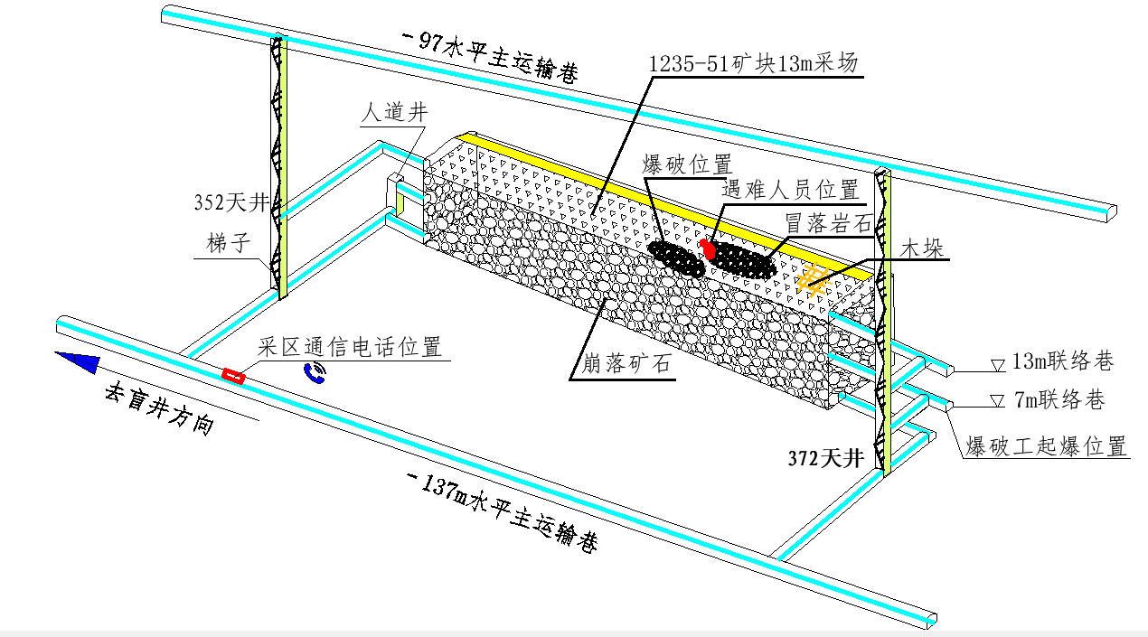
图2 51矿块事故现场空间位置关系分布示意图
（四）现场勘查分析情况
经事故调查组组织专家组对事故现场进行勘验，爆破区域为采场西帮，采场顶部稳固性较差，局部地段采用木垛支护，木垛前方2m出现顶板冒落大块，冒落体长度3.6m、宽度1.2m、高0.5~2m，采场岩体节理、裂隙发育，东帮出现较大裂隙面，岩体片帮脱落，经现场了解，受伤人员所在位置为冒落大块里侧端部，（见图3、图4）。

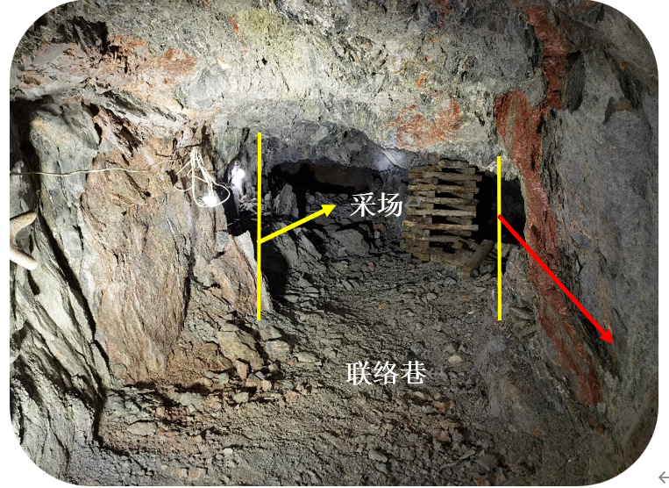
图3联络道及采场
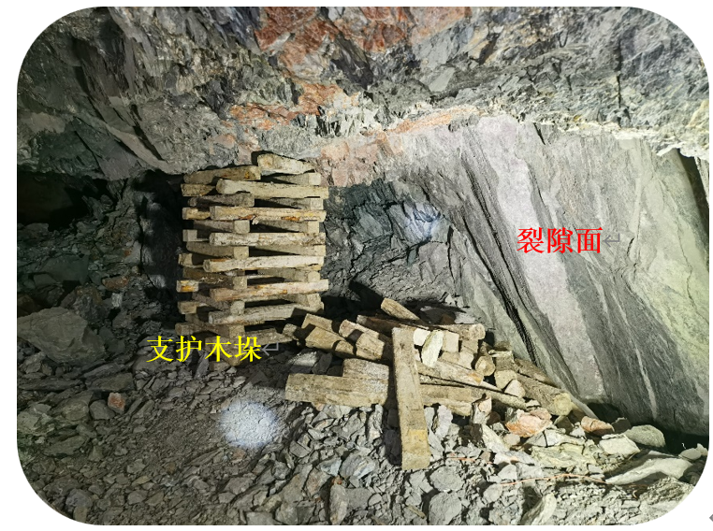
图4采场不稳定地段采用木垛支护

（五）人员伤亡和直接经济损失情况
事故造成1人死亡，根据《企业职工伤亡事故经济损失统计标准》（GB/T6721）核定，事故直接经济损失约为100万元。

三、事故应急处置及救援情况
（一）事故现场应急处置情况。18时30分，调度室值班人员接到井下作业人员员学安事故汇报，立即向当班副矿长胡建伟报告事故情况。接报后，胡建伟带领方建军、李坤换衣服准备前往-137m中段51号采场查看现场情况，同时向矿长刘国新作了汇报。随后刘国新安排综合保卫大队邸建华通知救护队做好现场救援准备。
18时50分左右，邸建华向救护队队长赵玉岩汇报-137m中段51号采场发生冒顶事故，造成1人被困。接到通知后，赵玉岩立即安排副大队长兼救护队中队长田立军组织13人救护队赶往事故现场。救护队19时50分左右到达1235-51矿块372天井下口，安排人员沿梯子间爬至13m联络巷进入采场，发现遇险人员已被先期到达的矿方人员胡建伟、李坤和方建军救出，并抬到安全地点。遇险人员体态呈仰卧姿势，面部青紫，嘴角有血流出。中队长田立军马上对遇险人员进行伤情检查，未发现外伤，脉搏非常微弱，怀疑有内伤，判定情况比较严重。经复苏抢救无明显效果后，为了争取第一时间将遇险人员送往医院救治，救护队制定搬运方案，组织队员将遇险人员抬上担架进行固定，将其从13m天井梯子间运到-137m中段主运巷道，然后运往坑口。
（二）医疗救治和善后情况。20时55分左右，救护队将遇险人员运至坑口，抬上救护车立即送往迁西县人民医院，21时41分经医院抢救无效确认死亡。事故发生后，金厂峪公司主动与死者家属进行沟通赔偿。目前赔偿已经到位，家属情绪稳定，无负面舆情，无信访、维权等不稳定因素。

四、事故原因

（一）直接原因
爆破员李海兵违章作业，违反金厂峪公司《爆破工安全操作规程》第21条规定，擅自进入采场查看爆破情况，被上方顶板突然冒落的岩体压埋，导致事故发生。

（二）间接原因
1.安全教育培训不到位。金厂峪公司对从业人员安全教育培训力度不强，从业人员安全意识淡薄，安全风险辨识能力差，对违章作业造成的危害后果认识不足。
2.职工互保不到位。落实班组内部安全互联互保制度不到位，职工自保、互保、联保意识不强，在生产经营活动中未能做到安全生产互相提醒、相互监督。
3.安全管理不到位。爆破安全员未按规定对采场爆破作业进行现场监督检查，未及时发现，并制止违章作业。
4.采场顶板稳固性差。采场受多组小断层切割，节理裂隙发育，稳固性差，存在大块不稳定岩体，加之爆破扰动造成顶板大块突然冒落。

五、安全生产监管监察情况
1.严格开展执法检查。2023年以来，市应急管理局按照年度执法计划，组织执法人员对金厂峪矿进行了4次执法检查，发现问题隐患23项，立案调查3起，实施经济处罚36.8万元。
2.开展专项督导检查。2023年以来，市应急管理局按照国家、省、市相关文件要求，对金厂峪矿分别开展了专家全覆盖、岁末年初重大隐患专项整治、非煤矿山综合整治、重大事故隐患排查整治2023行动、尾矿库防汛、通风系统、提升系统、溜井安全管理、隐蔽致灾因素、落实举报奖励、顶板安全管理、火灾风险隐患等多次专项督导检查。陪同国家矿山安全监察局第二异地监察组、省第五督导组、省厅专项考核组、市领导等多次对金厂峪公司进行检查。
3.进行日常安全监管。市应急管理局对金厂峪矿安全风险等级进行评估，对隐蔽致灾因素普查治理报告进行评审，对金厂峪矿自查申报的4项重大事故隐患整改情况进行复核，开展隐患排查整治“专家会诊”，在台风“杜苏芮”期间对金厂峪矿进行驻矿盯守，配合省厅在金厂峪矿组织开展应急演练。

六、对事故责任单位及责任人员的处理建议

（一）建议免于追究责任人员（1人）
1.李海兵，男，采掘一区副班长、爆破员，在未经过通风除尘排烟确认合格、未进行撬毛排险情况下，违章冒险进入爆破后的工作面，对事故发生负有直接责任，鉴于其在事故中已经死亡，建议不再追究其责任。

（二）建议公司内部处理人员（5人）
2.员学安，男，群众，采掘一区机工，落实班组内部安全互联互保制度不到位，职工自保、互保、联保意识不强，在生产经营活动中未能做到安全生产互相提醒、相互监督。对事故发生负有责任。建议由金厂峪矿按照企业内部管理规定对其处2000元的罚款。
3.刘俊华，男，群众，采掘一区爆破安全员兼班组安全员，未下井对采场爆破作业进行现场监督检查。不符合《爆破作业单位资质条件和管理要求》（GA990-2012）7.1.4第a）项、第b）项规定。对事故发生负有责任。建议由金厂峪矿按照企业内部管理规定对其处5000元的罚款。
4.胡连喜，男，群众，采掘一区班长，未能及时查找发现事故隐患和违章作业，对李海兵违章进入爆破工作面负有管理责任。违反《河北省安全生产条例》第十七条第一款第（二）项、第二款，对事故发生负有责任。建议由金厂峪矿按照企业内部管理规定对其处5000元的罚款。

5.刘爱军，男，中共党员，采掘一区值班区长，未能及时消除生产安全事故隐患，违反《生产经营单位安全培训规定》（国家安全生产监督管理总局令第80号）第四条第四款，对事故负有管理责任。建议由金厂峪矿按照企业内部管理规定对其处5000元的罚款，并给予其政务警告处分。
6.赵学强，男，采掘一区区长，未能及时消除生产安全事故隐患，违反《生产经营单位安全培训规定》（国家安全生产监督管理总局令第80号）第四条第四款，对事故负有管理责任。建议由金厂峪矿按照企业内部管理规定对其处5000元的罚款，并给予其政务警告处分。

（三）建议给予行政处罚人员（4人）
7.赵和平，男，中共党员，金厂峪公司董事长，负责公司全面工作。未能有效落实安全生产规程、及时消除事故隐患，违反《中华人民共和国安全生产法》第二十一条第一款第（五）项，对事故负有领导责任。建议由唐山市应急管理局给予赵和平上一年年收入40%的罚款，即人民币56283.6元的罚款，并向中金黄金股份有限公司作出书面检查。
8.田凤楼，男，中共党员，总经理，负责公司全面工作。未能有效落实安全生产规程、及时消除事故隐患，违反《中华人民共和国安全生产法》第二十一条 第一款第（五）项，对事故负有领导责任。建议由唐山市应急管理局给予田凤楼上一年年收入40%的罚款，即人民币56627.2元的罚款，并向中金黄金股份有限公司作出书面检查。
9.刘国新，男，中共党员，金厂峪公司矿长，对员工违章进入采场作业及爆破安全员未进入作业现场监督就进行爆破作业，未能及时消除生产安全事故隐患，违反《中华人民共和国安全生产法》第四十四条第一款，对事故负有管理责任。依据《中华人民共和国安全生产法》第九十六条，建议由唐山市应急管理局给予刘国新上一年年收入20%的罚款，即人民币26868.6元的罚款，并给予其诫勉谈话。
10.杨春明，男，中共党员，金厂峪公司副矿长，对员工违章进入采场作业及爆破安全员未进入作业现场监督就进行爆破作业等违规行为，未能及时发现并消除生产安全事故隐患，违反《中华人民共和国安全生产法》第四十四条第一款，对事故负有管理责任。依据《中华人民共和国安全生产法》第九十六条，建议由唐山市应急管理局给予杨春明上一年年收入20%的罚款，即人民币20948.4元的罚款，并给予其政务警告处分。

（四）对事故责任单位的行政处罚建议
河北金厂峪矿业有限责任公司，未能有效教育和督促生产作业人员严格执行安全生产规章制度和安全操作规程，违反《中华人民共和国安全生产法》第四十四条第一款，对事故负有责任。依据《中华人民共和国安全生产法》第一百一十四条第一款第（一）项的规定，建议由唐山市应急管理局给予河北金厂峪矿业有限责任公司40万元的罚款。

七、事故防范措施及建议
（一）提高政治站位，全面开展专项排查整治
全市各级党委政府及其相关部门要深刻汲取金厂峪公司“11·17”一般冒顶事故教训，深入学习贯彻习近平总书记关于安全生产重要指示批示精神，清醒认识我市矿山安全生产形势的严峻性和复杂性，认真贯彻落实党中央、国务院决策部署和省、市工作安排，以“时时放心不下”的责任感，强化红线意识和底线思维，深入开展金属非金属矿山顶板安全专项排查整治，切实加大顶板风险管控和隐患排查治理工作力度，以“不贰过”的原则推动安全防范各项措施落实落地，坚决防范和遏制各类事故发生，确保全市安全生产形势稳定向好。
（二）落实企业安全主体责任，做到警钟长鸣
金厂峪公司要深刻汲取事故教训，举一反三，开展安全生产全面大检查，全面排查安全隐患，切实做到不安全不生产。要组织开展警示教育会议，让全矿从业人员明白“11·17”事故经过、事故原因、应吸取的教训。要将本矿发生的这起冒顶事故日作为本矿警示教育日，运用多种形式，深入开展警示教育，让全矿上下从思想、制度、管理等方面进行反思，做到警钟长鸣，以更加坚定信念、坚定的态度，更加有力的措施，盯紧末端抓落实，全力防风险、除隐患、遏事故、保安全。要持续排查风险隐患，全力做到防患于未然，严格落实值班值守，不断提升应急处置水平。
（三）强化顶板安全管理工作，做到依法依规安全生产
针对矿体厚度较大、断层和节理构造较发育的区段，与设计单位结合，进行采矿方法论证、优选，选择更为适用的采矿方法。
认真组织学习和贯彻落实《金属非金属矿山安全规程》等规程规定要求，建立健全各岗位安全操作规程。检查冒顶、危岩的现场人员要站在安全位置进行“敲帮问顶”等工作，检撬工作要做到一人监护，一人检撬。各作业地点醒目处要分别设置安全风险公告栏和安全确认牌，制作岗位安全风险告知卡，标明主要安全风险、可能引发事故隐患类别、事故后果、管控措施、应急措施及报告方式等。
（四）加强安全培训，狠抓制度落实，坚决杜绝违章
认真贯彻落实《爆破安全规程》、《爆破作业单位资质和管理要求》等有关规程规定要求。爆破人员、爆破安全员要认真履行职责，严肃劳动纪律，严格遵守有关规定，杜绝麻痹思想和侥幸心理；要严格遵守爆破后经通风除尘排烟确认井下空气合格、等待时间超过15分钟后，检查人员方可进入爆破作业地点检查的有关规定。加强从业人员安全生产培训教育，不断提高从业人员安全技术素质和安全风险辨识能力；切实增强从业人员的安全意识，真正让从业人员做到自主保安、相互保安。安检部门要认真履行安全监管监察职责，尽职尽责抓好安全管理工作，严查严管“三违”行为，坚决杜绝违章、冒险作业，确保安全生产。

唐山迁西河北金厂峪矿业有限责任公司
“11·17”一般冒顶事故调查组
2023年12月25日

金厂峪公司《爆破工安全操作规程》21条：爆破后，禁止查看回头炮，应进行充分通风，检查处理边帮、顶板安全，做好支护，确认地下爆破作业场所通风良好、环境合格后方可进行下一循环作业。
《爆破作业单位资质条件和管理要求》（GA990—2012）7.1.4 ：安全员的岗位职责包括：a）监督爆破员按照操作规程作业，纠正违章作业；b）检查爆破作业现场安全管理情况，及时发现、处理、报告安全隐患。
《生产经营单位安全培训规定》（国家安全生产监督管理总局令第80号）第四条 生产经营单位应当进行安全培训的从业人员包括主要负责人、安全生产管理人员、特种作业人员和其他从业人员。生产经营单位从业人员应当接受安全培训，熟悉有关安全生产规章制度和安全操作规程，具备必要的安全生产知识，掌握本岗位的安全操作技能，了解事故应急处理措施，知悉自身在安全生产方面的权利和义务。
《中华人民共和国安全生产法》第二十一条 生产经营单位的主要负责人对本单位安全生产工作负有下列职责: （五）组织建立并落实安全风险分级管控和隐患排查治理双重预防工作机制，督促、检查本单位的安全生产工作，及时消除生产安全事故隐患；
《中华人民共和国安全生产法》第四十四条 生产经营单位应当教育和督促从业人员严格执行本单位的安全生产规章 制度和安全操作规程；并向从业人员如实告知作业场所和工作岗位存在的危险因素、防范措施以及事故应急措施。
《中华人民共和国安全生产法》第九十六条 生产经营单位的其他负责人和安全生产管理人员未履行本法规定的安全生产管理职责的，责令限期改正，处一万元以上三万元以下的罚款；导致发生生产安全事故的，暂停或者吊销其与安全生产有关的资格，并处上一年年收入百分之二十以上百分之五十以下的罚款；构成犯罪的，依照刑法有关规定追究刑事责任。
《中华人民共和国安全生产法》第四十四条 生产经营单位应当教育和督促从业人员严格执行本单位的安全生产规章制度和安全操作规程；并向从业人员如实告知作业场所和工作岗位存在的危险因素、防范措施以及事故应急措施。
《中华人民共和国安全生产法》第一百一十四条 发生生产安全事故，对负有责任的生产经营单位除要求其依法承担相应的赔偿等责任外，由应急管理部门依照下列规定处以罚款：（一）发生一般事故的，处三十万元以上一百万元以下的罚款；

